3 УДОСКОНАЛЕННЯ ТЕХНОЛОГІЧНОЇ ЛІНІЇ ВИРОБНИЦТВА ЩЕБЕНЮ З МЕТОЮ ЗМЕНШЕННЯ ВИКИДІВ В АТМОСФЕРНЕ ПОВІТРЯ

**3.1 Характеристика конусної дробарки NordbergHP 800**

Нині найбільший об'єм при розробці нерудних будівельних матеріалів займає виробництво щебеню зі скельних вулканічних порід. Останні забезпечують підвищену міцність і довговічність виробів. Вони майже в два рази міцніші й абразивніші ніж породи осадового походження, а тому вимагають підвищених витрат енергії на вибухове руйнування при видобутку, а також підвищеної надійності спеціального подрібнювального устаткування.

Соціально-економічні зміни привели до різкого спаду виробництва нерудних будівельних матеріалів і істотних змін в їх номенклатурі. Важливо, що при загальному зменшенні виробництва, випуск щебеню скорочувався у меншій мірі, і його доля навіть зросла на 40 %, що свідчить про підвищення попиту.

Виробництво щебеню, переважно зі скельних порід, має тенденцію до зростання. У перспективі поставлено завдання створити в Україні автомобільні дороги європейського рівня, що збільшуватиме потребу в щебені кубовидної форми.

У той же час, з року в рік зростають транспортні тарифи і ціни, що призводить до зниження темпів зростання збуту сировинної продукції. Окреме складування запасів вимагає відчуження значних площ земель з випливаючими з цього негативними наслідками. Тому виникає необхідність у зниженні витрат на видобуток і збільшенні (розширенні) асортименту продукції, в першу чергу, щебеню кубовидної форми [11].

Саме тому, пропонується нове рішення в технологічній лінії виготовлення щебеню, щоб знизити витрати на обслуговування устаткування, підвищити продуктивність,та в той же час зменшити негативний вплив на

екологію території. Тобто, потрібно удосконалити дробарний цех, що спричиняє значні викиди пилу в атмосферне повітря . Так як промисловий пил руйнує обладнання, знижує якість продукції, викликає  [професійні захворювання](http://uk.wikipedia.org/wiki/%D0%9F%D1%80%D0%BE%D1%84%D0%B5%D1%81%D1%96%D0%B9%D0%BD%D1%96_%D0%B7%D0%B0%D1%85%D0%B2%D0%BE%D1%80%D1%8E%D0%B2%D0%B0%D0%BD%D0%BD%D1%8F), погіршує санітарно-гігієнічні умови праці, утворює вибухонебезпечне і пожежонебезпечне середовище [12].

На організм людини пил може діяти фіброгенно, токсично, подразнююче, алергійно, канцерогенно тощо. Фіброгеннадія пилу найбільш імовірна. Основними захворюваннями при цьому є пневмоконіози, пиловібронхіти, захворювання верхніх дихальних шляхів.

Пневмоконіоз – хронічне професійне захворювання легень, характерне розвитком фіброзних змін у легенях в результаті довгочасної дії фіброгенних виробничих аерозолів. У тканинах легенів під дією фіброгенних аерозолів утворюються фіброзні вузли – ділянки затверділої легеневої тканини. Відомі такі види пневмоконіозу як: силікоз, силікотоз, металоконіоз, цементоз, азбестоз, бісиноз, антракоз та ін.

Найпоширенішим видом захворювання на кар'єрах є силікоз – найтяжча форма пневмоконіозу, спричинена пилом діоксину кремнію. Для силікозу характерний розвиток фіброзу, а також розповсюдження фіброзної тканини у бронхах, уздовж судин і альвеол. Патологічний розвиток хвороби досить повільний. Більш ефективним діагностичним способом є рентгеноскопія. Силікоз – загальне захворювання, при якому, поряд із порушенням функції дихання, спостерігається розвиток емфіземи, хронічного бронхіту, туберкульозу, захворювання серцево-судинної системи, порушення обмінних процесів тощо. Характерним для силікозу є його подальший розвиток за відсутності надходження пилу в організм людини.

Одним з ефективних запобіжних засобів від пневмоконіозу є гігієнічне нормування ГДК запилення повітря робочої зони (табл. 3.1) [9].

Таблиця 3.1 – Граничнодопустиміконцентрації пилу на робочихмісцях

|  |  |  |
| --- | --- | --- |
| Шкідливіречовини | ГДК,  мг/м3 | Класнебезпеки |
| При вмістіінертного пилу в складікристалічногодвооксидукремнію: |  |  |
| понад 70% (кварц, динас та ін.) | 1 | 2 |
| від 10 до 70% (граніт, шамот, слюда-сирець та ін.) | 2 | 3 |
| від 2 до 10% (глина, горючісланці, вугільно-порідний пил та ін.) | 4 | 3 |
| Природний і штучнийазбест, азбестопородний пил, породи з понад 10% азбесту | 2 | 3 |
| Тальк, слюда-флюорит, мусковіт | 4 | 3 |
| Цемент, олівін, апатит, глина | 6 | 3 |
| Кам'яневугілля з двооксидомкремніюменше 2% | 10 | 3 |

Пропонується впровадити конусну дробарку Nordberg серії НР 800.Конусні дробарки Nordberg серії НР 800 (рис. 3.1) відрізняє унікальне поєднання швидкості, робочого ходу і конструкції камери дроблення. Дробарка Nordberg серії НР довела ефективність своєї роботи, продемонструвавши високу продуктивність і чудову якість кінцевого продукту. Крім того, машини можна використовувати в широкому спектрі застосувань: від дроблення вапняку до таконіти, від виробництва заповнювачів баласту до штучного піску, і навіть на малогабаритних пересувних установках. Конусні дробарки Nordberg НР 800 ефективтивно використовують для другої, третьої і четвертої стадій дроблення.

Успіх дробарок Nordberg серії HP базується на більш ніж 70-річному досвіді успішної експлуатації конусних дробарокСаймонс і більш ніж 20-річній практиці використання дробарок Omnicone.Дробарки Саймонс добре відомі своєюміцною конструкцією і універсальністю застосування. Вони стали ідеальнимустаткуванням, використовуваним в гірничо-обробній промисловості, коли цілодобова робота з високим ступенем подрібнення може вивести з ладу навіть найміцніші машини.

При створенні дробарок Nordberg Omnicone були використані найновіші розробки, що дозволили скоротити витрати на експлуатацію та технічне обслуговування, а також ряд сучасних конструкторських рішень, включаючи систему гідравлічного регулювання ширини розвантажувальної щілини, системи вивантаження недробимих шматків і очищення камери дроблення.

Конусні дробарки серії НР перевірені на практиці: технології, використані при їх розробці, дозволяють отримувати високу продуктивність, ідеальну форму продукту з необхідними характеристиками, простоту автоматики, максимальну надійність і гнучкість застосування [13].

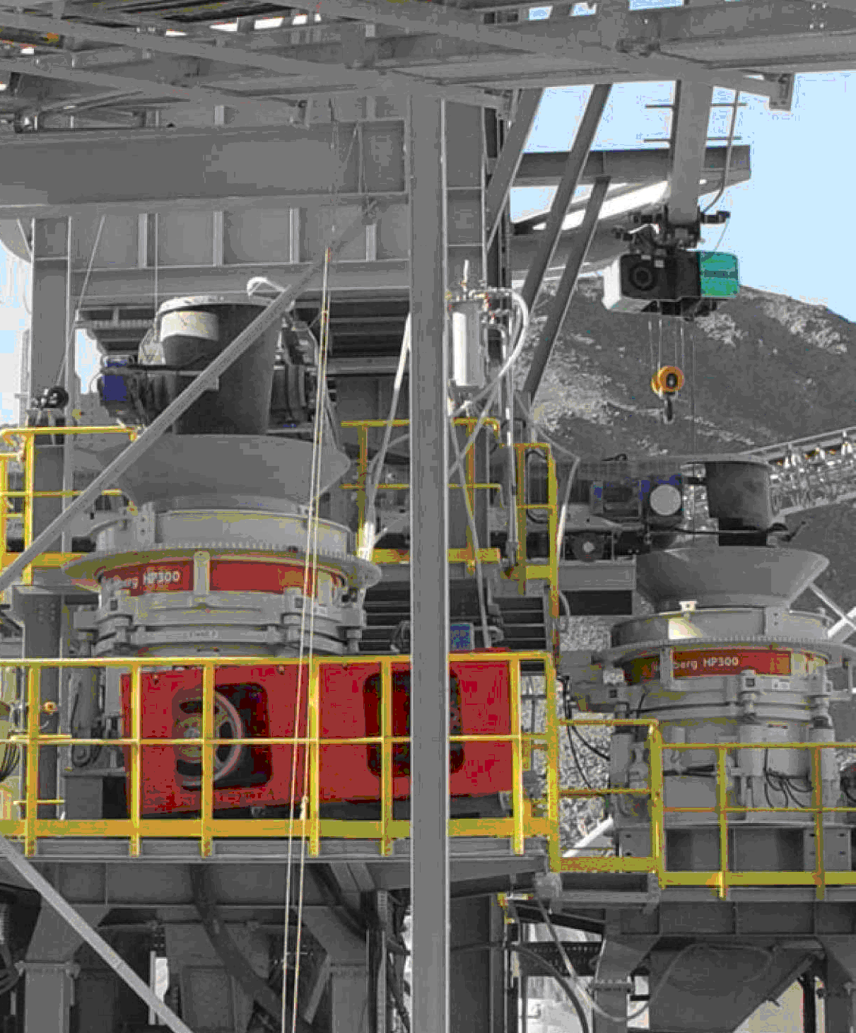

Рисунок 3.1 – Загальний вигляд дробарки NordbergHP 800 на підприємстві

Отже, вибираємо дробарку NordbergHP 800 з такими характеристиками (табл. 3.2) [14]:

Таблиця 3.2 – Характеристики НР 800

|  |  |
| --- | --- |
| Модель | NordbergHP 800 |
| Виробник | MetsoMinerals |
| Тип дробарки | конусна |
| Максимальна продуктивність | 1200 т/год |
| Потужність | 600 кВт |
| Максимальний розмір приймального отвору | 219-353 мм |
| Розміри вихідного отвору | 6-51 мм |
| Маса | 64,1 т |
| Середня ціна | 15 000 000 гривень |

Однією з переваг конусних дробарок Nordberg і, зокрема Nordberg HP 800, є те, що вони легко трансформуються для переходу з процесу великого дроблення на дрібне, і навпаки, з процесу дрібного дроблення на велике простою заміною футерування рухомого конуса, футерування чаші, перехідного кільця і клинових болтів (табл. 3.3). Це дає можливість використовувати дробарку не лише на стадії первинного подрібнення, а й на інших стадіях.

Мінімальною вважається така ширина розвантажувальної щілини, при якій дробарка робить без биття кільця. Це значення може в залежності від характеристик подрібнюваної породи ( рис. 3.2).

Ширина завантажувального отвору «В» вимірюється при мінімальній ширині розвантажувальної щілини «А». Максимальний розмір куска живлення складає від 80 до 100% від «В» в залежності від розмірів машини та матеріалу сировини [10].

Таблиця 3.3 – Вибір конфігурації камери подрібнення

|  |  |  |  |
| --- | --- | --- | --- |
| Типорозмір дробарки | Камера подрібнення | Мінімальна ширина розвантажувальної щілини «А», мм | Ширина завантажувального отвору «В», мм |
| НР 800 | Дрібна | 16 | 219 |
| Середня | 25 | 267 |
| Крупна | 32 | 297 |
| Надвелика | 32 | 353 |

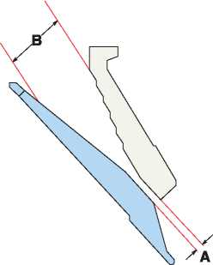

Рисунок 3.2 – Графічне зображення ширини розвантажувальної щілини завантажувального отвору

При встановленні дробарки на ВАТ «Коростенський щебзавод» потрібно

виходити з габаритних розмірів, які зазначені в табл.3.4, використовуючи

рис. 3.3 [10]:

Таблиця 3.4 – Габаритні розміри дробарки НР 800 і відстані

|  |  |  |
| --- | --- | --- |
| Типорозмір | | НР 800 |
| А. | До низу маслопроводу | 722 мм |
| В. | Максимальний діаметр регулювального кільця | 3500 мм |
| С. | Відстань, яка потрібна для демонтажу вузла приводного валу | 3450 мм |
| D. | До кінця приводного валу | 2225 мм |
| Е. | Максимальна висота до верху | 3335 мм |
| F. | Внутрішній діаметр завантажувального бункера | 1863 мм |
| Відстань, необхідна для демонтажу чаші | 4210 мм |
| Відстань, необхідна для демонтажу рухомого конуса | 3845 мм |
| J. | Додаткове переміщення завантажувального бункера вверх на ході очищення | 159 мм |
| К. | Розміщення встановлюю чого отвору | 1130 мм |
| Діаметр розвантажувального прорізу головної рами | 2356 мм |

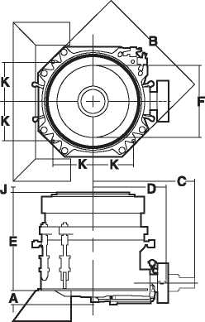

Рисунок 3.3 – Габаритні розміри НР 800

Дроблення у конусних дробарках НР 800 здійснюється деформацією стиснення та зсуву. Протее рівень цих деформацій визначається амплітудою внутрішнього конуса, який має певну величину, рівну эксцентриситету приводного ексцентрика внутрішнього конуса. Жорсткий кінематичний зв'язок між конусами, що дроблять, подібний кривошипно-шатунному приводу як у парового локомотива.

Дробарка містить корпус із зовнішнім конусом і внутрішній конус з приводним ексцентриком на його валу, встановленим у підшипниковій втулці корпусу. Внутрішній конус верхньою частиною валу встановлено в шарнірі корпусу, а нижньою частиною обпертий через сферичну опору на поршень гідроциліндра, який керуює його положення по вертикалі, тобто величиною розвантажувальної щілини між конусами.

Уважне ставлення до наведених нижче факторів дозволить збільшити продуктивність дробарки і поліпшити її експлуатаційні якості:

1. камера подрібнення повинна відповідати матеріалу, який в ній подрібнюється;

2. живлення дробарки повинно мати відповідний гранулометричний склад;

3. швидкість подачі живлення в дробарку повинна регулюватися;

4. живлення має рівномірно розподілятись по всьому колу камери подрібнення;

5. розвантажувальний конвеєр повинен бути здатним відвантажувати обсяги продукту, що виходять при максимальній продуктивності дробарки;

6. головний гуркіт і поворотний гуркіт (при замкнутому циклі) повинні бути правильно підібрані за розміром;

7. система управління повинна бути автоматизована;

8. розвантажувальний вузол дробарки повинен мати достатньо вільного простору для матеріалу [13].

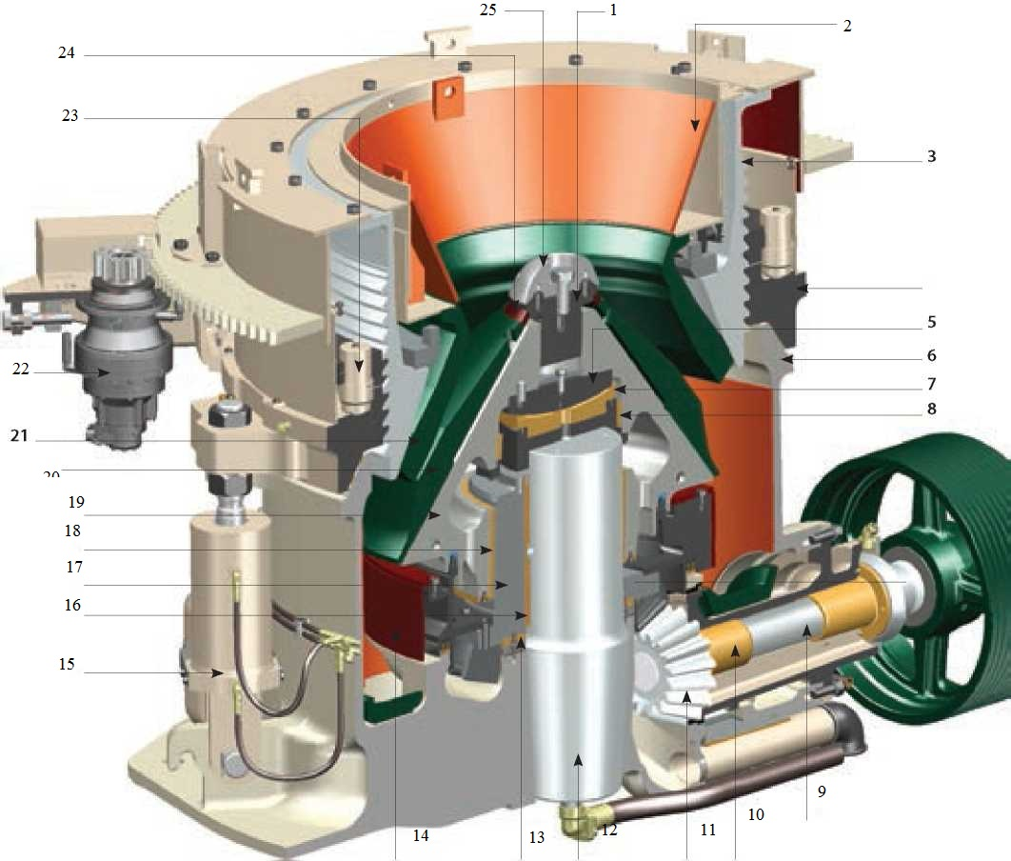

Рисунок 3.4 – Основні деталі та вузли конусної дробарки Nordberg HP: 1 – cтопорний болт; 2 – бункер живлення чаші; 3 – чаша; 4 – регулювальне кільце; 5 – кульова опора; 6 – головна рама; 7 – вкладиш гнізда кульової опори; 8 – верхній вкладиш дробильного конуса; 9 – приводний вал; 10 – вкладиші приводного вала; 11 – зубчаста пара; 12 – головний вал; 13 – підшипник ексцентрика; 14 – захист противаги; 15 – вузол вивантаження недробимих кусків; 16 – вкладиш ексцентрика; 17 – ексцентрик; 18 – нижній вкладиш дробильного конуса; 19 – дробильний конус; 20 – футеровка дробильного конуса; 21 – футеровка чаші; 22 – гідропривод регулювання; 23 – затискні циліндри; 24 – відрізне кільце; 25 – плита розподілу живлення.

Наступні фактори призводять до зменшення продуктивності дробарки і погіршення її експлуатаційних характеристик:

1. наявність липкого матеріалу в живленні дробарки;

2. наявність у живленні дробарки дрібниці (дрібніше ширини розвантажувальної щілини) в обсязі понад 10% місткості дробарки;

3. високий вміст вологи в живленні дробарки;

4. сегрегація матеріалу всередині камери подрібнення;

5. нерівномірний розподіл живлення по колу камери подрібнення;

6. недостатній контроль над швидкістю подачі живлення;

7. неефективне використання встановленої потужності приводу;

8. недостатня пропускна здатність конвеєрів;

9. недостатня пропускна здатність головного і поворотного (в замкнутому циклі) грохотів;

10. недостатньо вільного простору на розвантажувальному вузлі дробарки;

11. недробимий матеріал;

12. експлуатація дробарки на оборотах приводного вала менш рекомендованих для повного завантаження [13].

**3.2 Розрахунок викиду пилу при подрібненні гірничої маси**

Для розрахунку викидів пилу, який виділяється при подрібненні гірничої маси скористаємося формулою [15]:

, г/с (3.1)

де Р1 – доля пилової фракції в породі, визначається шляхом промивання і просівання середньої проби з виділенням фракції пилу розміром 0-200 мкм, визначається експериментально;

Р2 – доля, яка переходить в аерозоль летючого пилу і розміром часток 50 мкм відносно до всього пилу в матеріалі (передбачається, що не весь летючий пил переходить в аерозоль). Уточнення значення Р2 проводиться відбором запиленого повітря на границях пиляного об’єкту при швидкості вітру 2 м/с, який дме у напрямку точки відбору проби, визначається експериментально;

Р3 – коефіцієнт, який враховує швидкість вітру в робочій зоні екскаватора. Визначається у відповідності з табл. 3.5, приймаємо швидкість вітру рівним 6 м/с;

Р4 – коефіцієнт, який враховує вологість матеріалу і приймається у відповідності з табл. 3.6, приймаємо вологість матеріалу рівною до 3,0 %;

G – кількість переробленої дробаркою породи, т/год.

Таблиця 3.5 – Залежність величини коефіцієнта Р3 від швидкості вітру

|  |  |  |  |  |  |
| --- | --- | --- | --- | --- | --- |
| Швидкість вітру, м/с | до 2 | до 5 | до 10 | до 20 | вище 20 |
| величини коефіцієнта Р3 | 1,0 | 1,2 | 1,5 | 2,0 | 2,5 |

Таблиця 3.6 – Залежність величини Р4 від вологості матеріалів

|  |  |  |  |  |  |  |  |  |  |
| --- | --- | --- | --- | --- | --- | --- | --- | --- | --- |
| Вологості матеріалів, % | 0-0,5 | до 1,0 | до 3,0 | до 5,0 | до 7,0 | до 8,0 | до 9,0 | до 10 | вище 10 |
| К5 | 1,0 | 0,9 | 0,8 | 0,7 | 0,6 | 0,4 | 0,2 | 0,1 | 0,01 |

Звідси кількість викидів пилу, яка виділяється при роботі щокової дробарки СМД-118:

Q1 = (0,0002 * 0,016 * 1,32 * 0,8 * 320 * 106) / 3600 = 0,3 г/с.

Розрахуємо викиди пилу для конусної дробарки Nordberg HP 800:

Q2= (0,0001* 0,0085 * 1,32 * 0,8 * 400 * 106) / 3600 = 0,1 г/с.

А річні викиди пилу джерелом будуть дорівнювати:

M = Q x T x 3600 x10-6 , т/рік, (3.2)

де Т – кількість робочих годин дробарки в рік, год.

Тому, обсяг викидів пилу в рік до реконструкції буде:

М1 = 0.3 х 4992 х 3600 х 10-6 = 5,39 т/рік.

Річний обсяг викидів пилу після реконструкції:

М2 = 0.1 х 4992 х 3600 х 10-6 = 1,79 т/рік.

Щоб проаналізувати динаміку залежності інтенсивності пиловиділення від продуктивності для щокової дробарки СМД-118, розрахуємо викиди пилу, умовно змінюючи продуктивність від 350 т/год до 590 т/год (рис. 3.5):

Q1 = (0,0002 * 0,016 * 1,32 * 0,8 * 320 * 106) / 3600 = 0,3 г/с;

Q2 = (0,0002 * 0,016 * 1,32 * 0,8 * 350 * 106) / 3600 = 0,32 г/с;

Q3 = (0,0002 * 0,016 * 1,32 * 0,8 * 380 * 106) / 3600 = 0,35 г/с;

Q4 = (0,0002 * 0,016 * 1,32 * 0,8 * 410 * 106) / 3600 = 0,38 г/с;

Q5 = (0,0002 * 0,016 * 1,32 * 0,8 * 440 * 106) / 3600 = 0,41 г/с;

Q6 = (0,0002 * 0,016 * 1,32 * 0,8 * 470 * 106) / 3600 = 0,44 г/с;

Q7 = (0,0002 * 0,016 * 1,32 * 0,8 * 500 * 106) / 3600 = 0,47 г/с;

Q8 = (0,0002 * 0,016 * 1,32 * 0,8 * 530 * 106) / 3600 = 0,5 г/с;

Q9 = (0,0002 * 0,016 * 1,32 * 0,8 * 560 * 106) / 3600 = 0,53 г/с;

Q10 = (0,0002 * 0,016 * 1,32 * 0,8 * 590 * 106) / 3600 = 0,56 г/с.

Щоб проаналізувати динаміку залежності інтенсивності пиловиділення від продуктивності для конусної дробарки Nordberg HP 800, розрахуємо викиди пилу, умовно змінюючи продуктивність від 400 т/год до 670 т/год (рис. 3.6):

Q1= (0,0001* 0,0085 * 1,32 * 0,8 * 400 * 106) / 3600 = 0,1 г/с;

Q2= (0,0001* 0,0085 * 1,32 * 0,8 * 430 * 106) / 3600 = 0,107 г/с;

Q3= (0,0001* 0,0085 * 1,32 * 0,8 * 460 * 106) / 3600 = 0,115 г/с;

Q4= (0,0001* 0,0085 * 1,32 * 0,8 * 490 * 106) / 3600 = 0,122 г/с;

Q5= (0,0001* 0,0085 * 1,32 * 0,8 * 520 * 106) / 3600 = 0,129 г/с;

Q6= (0,0001* 0,0085 * 1,32 * 0,8 * 550 * 106) / 3600 = 0,137 г/с;

Q7= (0,0001* 0,0085 * 1,32 * 0,8 * 580 * 106) / 3600 = 0,144 г/с;

Q8= (0,0001* 0,0085 * 1,32 * 0,8 * 610 * 106) / 3600 = 0,152 г/с;

Q9= (0,0001* 0,0085 * 1,32 * 0,8 * 640 * 106) / 3600 = 0,159 г/с;

Q10= (0,0001* 0,0085 * 1,32 * 0,8 * 670 * 106) / 3600 = 0,167 г/с.

По наведеним вище розрахункам будуємо відповідні графіки:



Рисунок 3.5 – Динаміка залежності пиловиділення від продуктивності щокової дробарки



Рисунок 3.6 – Динаміка залежності пиловиділення від продуктивності конусної дробарки Nordberg HP 800

Аналізуючи вищевказані графіки, можна помітити, що в обох випадках при підвищенні продуктивності збільшується інтенсивність пиловиділення. Однак, при роботі щокової дробарки обсяги пилу значно більші. Так, якщо ми розглянемо спільну продуктивність дробарок близько 500 т/год, то при роботі щокової дробарки буде виділятись 0,47 г/с, а при роботі конусної – 0,122 г/с. Тобто, якщо навіть завод перейде на більшу продуктивність із запропонованою дробаркою, то все рівно негативний вплив дробарки на атмосферне повітря буде набагато меншим.

Висновки

1. Проаналізувавши викиди пилу неорганічного при роботі щокової дробарки СМД-118, було прийнято рішення про заміну старого обладнання на нове, більш ефективне і економічно вигідне.
2. Використовуючи дробарку Nordberg НР 800, негативний вплив від роботи дробарки на атмосферне повітря знизиться з 5,39 т/рік до 1,79 т/рік, а отже і економічний податок за ці викиди зменшиться, тому використання нового обладнання є більш доцільним.